Государственное бюджетное дошкольное образовательное учреждение Ненецкого автономного округа
«Центр развития ребенка – детский сад «Радуга»

Шошолина Мария Сергеевна,
воспитатель высшей категории

Региональный компонент как один из важных аспектов патриотического воспитания

(В статье представлены авторские разработки игр и игровых упражнений по региональному компоненту)

Анализируя условия, созданные в детском саду, можно утверждать, что именно дошкольный возраст, именно эта атмосфера способствуют успешной ранней социализации личности ребёнка.
Патриотическое воспитание с дошкольного возраста – единственно верный путь формирования устойчивой связи поколений и обеспечения связи человека с родными корнями, его любви к Отечеству.
Как дать ребёнку первые сведения о Родине, сформировать предпосылки его гражданской позиции, зародить в его душе чуткое отношение к близким, уважение и привязанность к родной земле, языку, культуре, традициям?
Большая Родина всегда начинается с малой - места, где родился человек, сделал первый вдох, увидел счастливые глаза матери.
ФГОС дошкольного образования одним из важных аспектов современной государственной политики определяет введение в систему образования регионального компонента.
Приоритетность регионального культурного наследия означает воспитание патриотизма на местном материале с целью формирования уважения к своему дому, бережного отношения к природе своего края, изучение его истории, приобщение ребёнка к национальному наследию.
Одной из главных задач современного этапа развития образования является освоение ребёнком общечеловеческих ценностей, среди которых прогрессивные мыслители всегда выделяли права человека, его свободу, уважения человеческих достоинств, принятия другого человека таким, каков он есть, то, что определяется термином «толерантность».
Невозможно воспитать толерантное отношение к окружающим без воспитания чувства уважения к своему близкому окружению, к родному краю.
А если учесть, что мы живём в многонациональном округе, то проблема воспитания у детей культуры межнационального общения приобретает особую актуальность. Формирование чувства толерантности у детей – одна из целей создания и использования следующих игр.

Игра малой подвижности «Круг друзей»
Встали мы в широкий круг
(Дети встают в круг)
Кто твой друг? И кто мой друг?
(Пожимают плечами)
Белорусы и грузины,
Молдаване, осетины,
Ненцы, русские и коми протяните все ладони
(Протягивают руки рядом стоящему)
Скрепим союз пожатьем рук.
Ведь ты мой друг и я твой друг!
(Берутся за руки и пожимают)
Мы даже больше, чем друзья,
Мы вместе дружная семья!
(Сужают круг)
А у семьи есть общий дом,
Пусть мир и дружба будут в нём!
(Поднимают руки вверх, образуя купол)

Пальчиковая игра «Друзья»
Я и все мои друзья
(Указывают руками на себя, затем на окружающих)
Сели дружно у огня.
(Сцепляют пальцы обеих рук месте в замок)
Белорус и армянин,
(Поднимают большие пальцы рук поочерёдно)
Украинец, осетин,
(Поднимают указательные пальцы рук поочерёдно)
Молдаванин, русский, коми
(Поднимают средний и безымянный пальцы рук)
Греют у огня ладони.
(Потирают ладони)
Гостеприимный ненцев дом
(Складывают руки домиком)
Всех согрел своим теплом
(Потирают ладонями предплечья)

Ненецкая земля – благодатный регион для воспитания лучших человеческих качеств посредством приобщения к ненецким традициям и культуре, на примере которых дети учатся жить в согласии с окружающим миром.
Такие качества ненецкой нации как, верность традициям, любовь к родной земле, уважение к людям и преданность к делу предков являются ярчайшим примером в формировании нравственности у подрастающего поколения.
Чтобы ближе познакомиться с жизнью ненецкого народа, нам необходимо преодолеть тернистый и долгий тундровый путь.
Предложенная детям игра «Переход через тундру» не только поспособствует развитию двигательной активности, но и позволит им испытать на себе все трудности этого пути.

Подвижная игра «Переход через тундру»
Нелёгкий путь должны пройти,
Чтоб в тундре стойбище найти.
(Шагают на месте)
По мховым кочкам поскакать,
Чтоб дом у ненцев отыскать.
(Прыгают)
Озёра, речки переплыть
И от усталости не ныть.
(Имитируют руками плавание)
Болота бродом перейти,
Не сбившись с верного пути.
(Шагают большими шагами)
По камням прыгать половчей,
Чтоб перейти через ручей
(Перепрыгивают с места на место)
И не сдаваться в плен врагам
Голодным гнусным комарам.
(Похлопывают по телу)
И трудностям всем вопреки,
Увидеть чумы у реки.
Традиционный промысел ненецкого народа - это оленеводство, которое является не просто видом животноводства, а образом жизни, сохраняющим самобытную культуру коренных жителей Заполярья. Трудно преувеличить уважение ненецкого народа к северному оленю, являющемуся для него, пожалуй, единственным жизненным источником.

Игра малой подвижности «Северный олень»

По тундре бродит целый день
Красивый северный олень
(Идут по кругу, держась за руки)
Его ветвистые рога,
Спасут от всякого врага
(Шагают на месте, скрестив руки над головой)
Даст отпор любому волку
Рогом острым, как иголка
(Шагают к центру круга, наклонившись вперёд,
скрестив руки над головой)
Оземь бьёт своим копытом
Ищет мох в снегу зарытый
(Стоя в центре круга, скрестив руки над головой,
поднимают и опускают ногу, согнутую в колене)
Ты бедняге помоги
Хлебом мягким накорми
(Стоя в центре круга, кладут руки на плечи рядом стоящему)
И тогда поймёт он вдруг
Ты не враг ему, а друг.
(Берутся за руки и расширяют круг)

Игра малой подвижности «Оленёнок – крошка»

У кого такие рожки? Это у оленя – крошки
(Указательными пальцами показывают рожки)
У кого такие ножки? Это у оленя – крошки
(Показывают ноги)
Скачет оленёнок – крошка, хочет поиграть немножко
Скачет, скачет целый день крошка северный олень.
(Прыгают на месте)

Испокон веку кочует оленный народ по бескрайним тундровым просторам, живёт спокойной жизнью предков, воспитывает своих детей.
Уважение семейных традиций – неотъемлемая черта ненцев, которая однажды натолкнула на мысль придумать для детей пальчиковую игру, которая не только знакомит с жизненным укладом ненецкого народа, но и является прекрасным способом радостного общения и безусловным стимулом для развития речи и мелкой моторики.

Пальчиковая игра «Ненецкая семья»

Вот чум стоит среди болот,
(Делают пальцы обеих рук домиком)
В нем дружная семья живёт.
(Сцепляют пальцы обеих рук месте в замок)
Отец – семьи всей голова,
Все дети чтят его права.
(Поднимают большой палец одной руки)
Мать с утра уже кухарит,
Рыбу чистит, мясо варит.
(Поднимают большой палец другой руки)
Старший сын – оленевод,
Он оленям счёт ведет.
(Поднимают указательный палец одной руки)
Второй пошёл смотреть капкан,
Он на зверей охотник,
(Поднимают указательный палец другой руки)
А третий сани мастерит,
Он плотницкий работник.
(Поднимают средний палец одной руки)
Четвертый – знатный рыболов,
Принёс домой большой улов.
(Поднимают средний палец другой руки)
Пятый знает своё дело,
Режет по кости умело.
(Поднимают безымянный палец одной руки)
Шестому в тундре не сидится,
Уехал в Нарьян - Мар учиться.
(Поднимают безымянный палей другой руки)
А седьмой сын всех быстрей,
Кожаный плетет тынзей.
(Поднимают мизинец одной руки)
Восьмого в люльке мать качает
И тихо песню напевает.
(Поднимают мизинец второй руки
и прикладывают сложенные
вместе ладони к щеке)

Ненецкие женщины не только заботливые матери, но и прекрасные мастерицы, с раннего детства владеющие всеми премудростями шитья по меху, замше и сукну.
Их изделия тонко передают особенности характера северной природы, любовно повествуют о ее богатстве, разнообразии и щедрости.
Главная особенность этих изделий – рукотворность, а, следовательно, неповторимость, несущая частичку души мастера, его духовного мира, любовь к своему краю.
Знакомство с изделиями из меха и сукна целесообразно начать с тучейки, поведав детям о том, что тучейка, по поверию ненцев, хранит все тайны ненецкой женщины.

Пальчиковая игра «Мамина тучейка»

Посмотрите, что хранится
В сумке знатной мастерицы
(Сжимают и разжимают пальцы обеих рук)
Нитки, бисер и тесьма,
Пуговицы, бахрома,
Кожа, мех, сукно и ленты,
Для пошива инструменты.
(Поочерёдно загибают пальцы обеих рук)
Что за сумка?! Чародейка!
Это мамина тучейка!
(Одновременно разжимают пальцы обеих рук)

Посмотреть, какие же секреты спрятаны в этой чудо - сумочке, можно в процессе дидактической игры «Секреты тучейки», дети вынимают из неё предметы (нитки, тесьму, бисер, сукно, кусочки меха и т.д.) и приходят к выводу, что все они необходимы для шитья, а тучейка – это своеобразная шкатулка, хранящая швейные принадлежности.
А уж какие прекрасные изделия рождаются в руках ненецких мастериц. Здесь и одежда, и обувь, и всяческие украшения и сувениры. С каким тонким вкусом к каждому изделию подобран орнамент. Глядишь и диву даешься!
Подвижная игра «Шьём паницу» будет прекрасной физкультурной паузой на занятии по ознакомлению детей с ремеслом шитья по меху и сукну.

Подвижная игра «Шьём паницу»
Собирайся, народ,
Друг за другом в рядок.
Буду я иглой стальной,
А вы ниточкой портной!
(Дети встают друг за другом, держа друг друга за плечи)
Вейся, ниточка, за мной
Тонкой острою иглой.
В руках знатной мастерицы
Шьем узор мы для паницы.
(Передвигаются друг за другом, держа друг друга за плечи)
Вправо дружно наклонитесь,
К меху тёплому прижмитесь.
(Идут, наклоняясь вправо)
Влево дружно наклонитесь,
К сукну яркому прижмитесь.
(Идут, наклоняясь влево)
Повернуть направо путь
Со мною, нитка, не забудь.
(Поворачивают направо)
Затем отправлюсь я налево,
А вы за мной шагайте смело.
(Поворачивают налево)
Встаньте, носом покрутите
Потом на месте поскачите.
Встанем, чтобы отдохнуть
И опять продолжим путь.
Ровный, делая стежок,
Совершим вперёд прыжок.
(Прыгают вперед)
И змейкой в стороны виляя,
Уставшие, дойдём до края.
(Идут друг за другом змейкой)
Знакомство с декоративно - прикладным искусством ненецкого народа неотъемлемо связано с ознакомлением детей с ненецким орнаментом, в процессе которого обращается внимание на его графичное построение, его разнообразие и оригинальность названий. Для лучшего запоминания орнаментов можно использовать головоломки, развивающие логическое мышление детей.
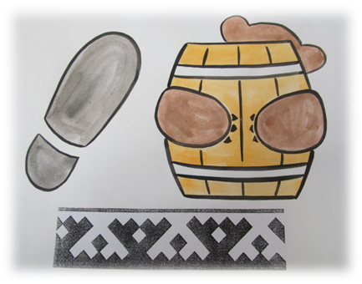
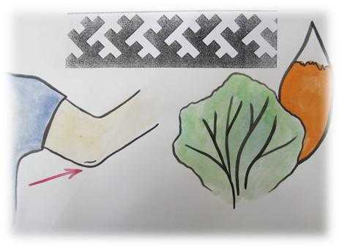
«Локоть лисицы» «След медведя»

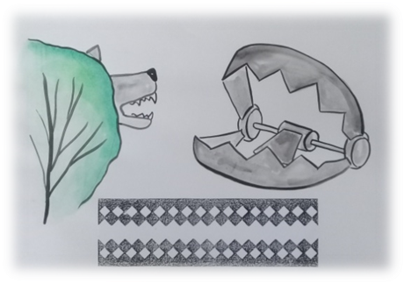
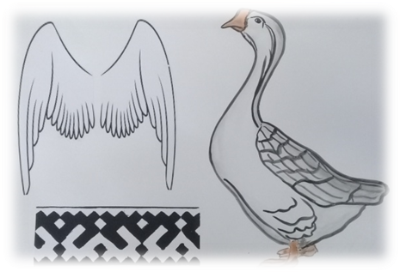
«Волчий капкан» «Крылья гуся»
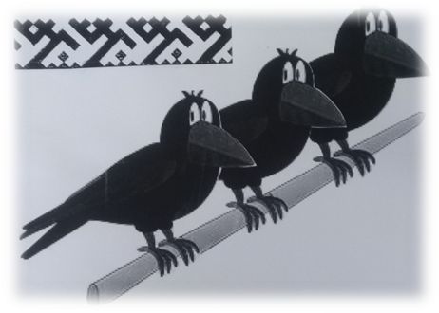
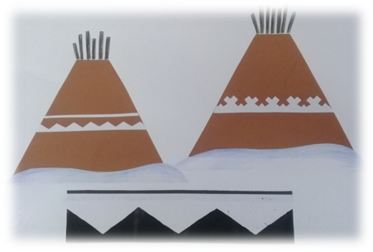
«Вороны» «Подобный чуму»

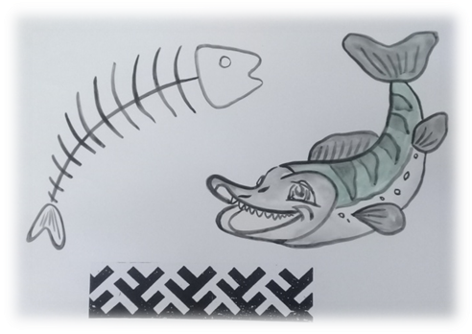
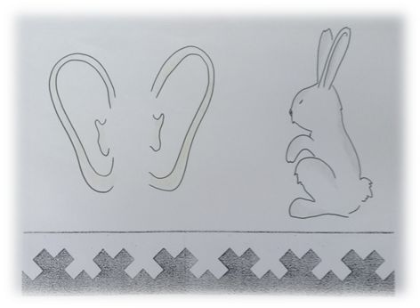
«Кости щуки» «Уши зайца»

Своеобразна и неповторима природа северного края. Насладиться её красотами и прекрасными видами с высоты птичьего полета предлагается в процессе игровой и воображаемой ситуации «Полёт на ковре-самолёте» с использованием мультимедийной презентации и авторским художественным словом.

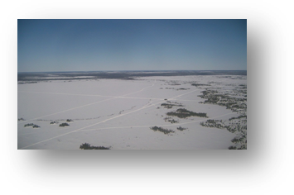
Как будто белым мягким одеялом
Укутана тундровая земля.

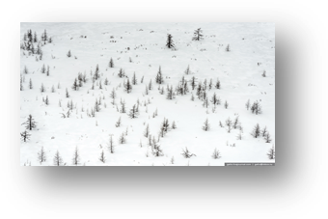
Бескрайним и заснеженным простором,
Взмывая в неба высь, любуюсь я.

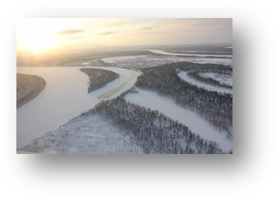

Я вижу скованные льдом озёра, реки,
Вершины сопок, заметённые пургой,

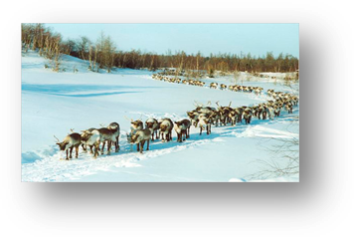

Стада бесчисленные северных оленей,
Бредущие извилистой тропой.

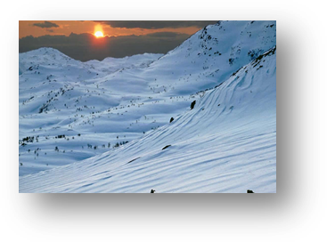

Родной мой край прекрасней всех на свете,
Пусть мир царит здесь, властвует покой,
Ты дорог мне, я за тебя в ответе,
«Спасибо!»,- говорю, что ты такой!
(Автор Шошолина М.С.)

